GHID DE INSTALARE A APLICATIEI

1. Dezarhiveaza fisierele pe computerul tau.
2. Deschide o aplicatie de rulare a codului ex: Visual Studio Code
3. Deschide proiectul in Visual Studio Code: File – Open Folder

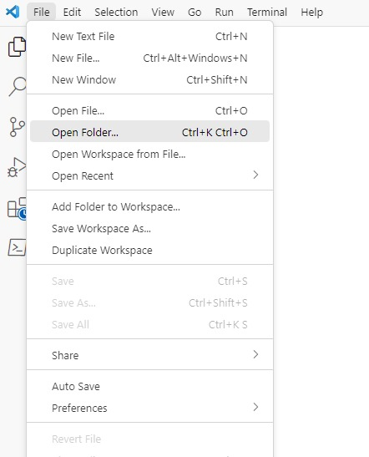

1. Deschide un terminal in VS Code

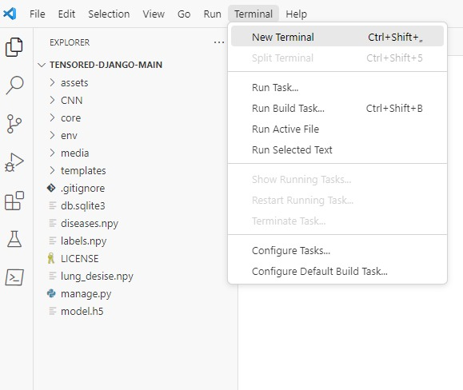

1. Instaleaza Python

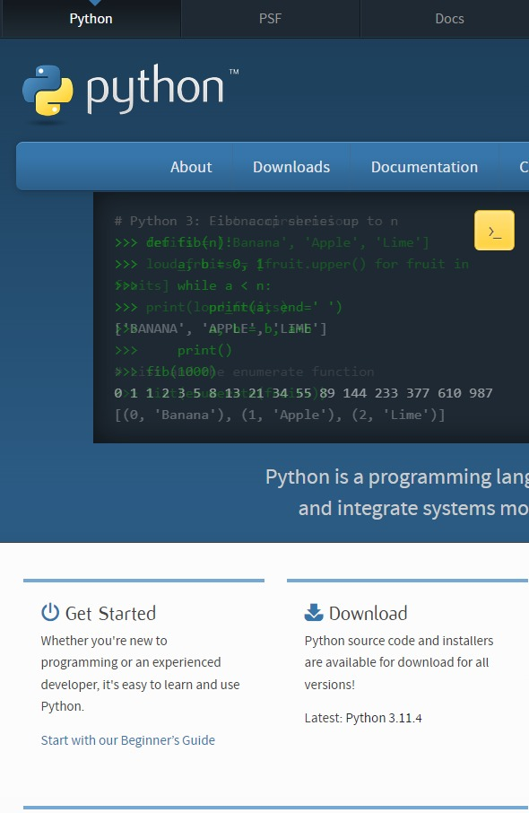

1. Adauga permisiunea de a rula un Script

* Apasa butonul Windows si cauta PowerShell
* Apasa “ Run as administrator”
* Copiaza si insereaza in command prompt urmatoarea comanda:

Set-ExecutionPolicy –ExecutionPolicy RemoteSigned –Scope LocalMachine

* Scrie “y” si apasa Enter
* Reruleaza comanda si scrie “a”

1. Ruleaza in terminalul din VsCode urmataorea comanda

.\env\Scripts\activate

1. Ruleaza in terminalul din VsCode urmataorea comanda

pip install –r requirements.txt

1. Ruleaza in terminalul din VsCode urmataorea comanda

python manage.py runserver